Příloha č. 1 – Příprava pro učitele

V této příloze jako učitel naleznete především postup, organizační a metodické poznámky k praktickému cvičení o evoluci čtyřnožců. Jako studijní materiál k praktiku můžete použít literární přehled závěrečné práce, které je tato příprava přílohou. Příprava obsahuje i návrhy otázek, které učitel průběžně pokládá žákům. Vhodné odpovědi na ně jsou vždy uvedeny modře v závorce.

Téma: Evoluce čtyřnožců
Cílová skupina: vyšší gymnázium (vhodný doplněk hodin zoologie obratlovců)
Délka trvání: 90 minut
Organizační formy: hromadná (frontální), skupinová a kooperativní
Výukové metody:
frontální výuka, samostatná práce, práce ve dvojici, práce na projektu, partnerské vyučování, diskuze, metoda otázek a odpovědí

Vstupní předpoklady:

Žák pojmenuje recentní třídy čtyřnožců. Žák dokáže vyjmenovat hlavní geologická období Země. Žák je schopen spolupracovat ve dvojici s náhodně přiděleným partnerem.

Výukové cíle:
- Žák správně doplní fylogenetické schéma čtyřnožců a schéma velkých vymírání.
- Žák interpretuje nastudovaný text.
- Žák vyjmenuje některé z možných příčin velkých extinkčních událostí.
- Žák diskutuje nad problémy, které přináší člověk současné fauně i flóře.
- Žák aktivně spolupracuje s partnerem ve dvojici na přidělených úkolech.
Pomůcky pro výuku 15 žáků:
- Počítač s dataprojektorem
- Prezentaci v Power Pointu (Příloha č. 2)
- 15 x prázdné fylogenetické schéma čtyřnožců ve formátu A3 (Příloha č. 3)
- 15 x texty a obrázky k doplnění do fylogenetického schématu ve formátu A4 (Příloha č. 4)
- 8 x kontrolní otázky pro žáky k úkolu č. 1 (Příloha č. 6)
- 15 x prázdné schéma velkých vymírání (Příloha č. 7)
- 8 x texty pro žáky k úkolu č. 2 (Příloha č. 9)
- 1 x lístečky k rozřazovací hře (Příloha č. 10)
- 8 - 15 x nůžky
- 8 - 15 x lepidlo

Průběh praktika:
- Zahájení (2 min.)
Učitel: Představí téma praktického cvičení, popíše stručně průběh hodiny.
Žáci: Poslouchají.
- Opakování (3 min.)
U: Využije k opakování prezentaci (Příloha č. 2, snímek 1-6), opakují/vysvětlují se pojmy evoluce, fylogeneze, kladogram, čtyřnožci. Učitel se žáků nejprve na daný pojem ptá, poté ukáže v prezentaci odpověď.
Ž: Odpovídají na dotazy učitele, kladou doplňující otázky.
Otázky (a odpovědi v závorkách):
- Co je to evoluce?
(Biologická evoluce je teorie popisující dlouhodobý a samovolný proces, v jehož průběhu vznikají živé systémy, rozvíjí se a diverzifikuje pozemský život.)
- Proč na obrázku není evoluce správně zobrazena?
(Evoluce neprobíhá lineárně tak, že by z ryby vznikl čtyřnožec či z kočky člověk. Kočka a člověk ovšem mají společného předka, který však už v současnosti nežije, ale dal vzniknout linii, ve které se v evoluci objevila kočky, a linii, ve které se objevili lidé.)
- Které skupiny živočichů patří mezi čtyřnožce?
(Obojživelníci, savci a plazi včetně ptáků.)
- Co znamená termín fylogeneze?
(Fylogeneze je vývoj druhů organismů, který probíhá v jednotlivých vývojových liniích představovaných soubory jedinců.)
- ...

- Rozdělení do dvojic (2 min.)
U: Vydá pokyn k rozdělení žáků do dvojic.
Ž: Rozdělí se do dvojic dle vlastního výběru.
- Úkol č. 1 (22 min.)
U: Vysvětlí zadání prvního úkolu. Obchází při práci žáky, v závislosti na časových možnostech může a nemusí opravovat chyby, které při práci žáci dělají. Odpovídá na dotazy.
Ž: Rozdají si pracovní materiály (Příloha č. 3 a 4), pracují na prvním úkolu ve dvojicích. Žáci mohou klást průběžně otázky učiteli.
- Kontrola úkolu č. 1 (7 min.)
U: Rozdá žákům do dvojic kontrolní otázky k tomuto úkolu (Příloha č. 6). Obchází dvojice a kontroluje, zda si žáci otázky pokládají správně a nenapovídají si správné odpovědi. Odpovídá na dotazy.
Ž: Navzájem si ve dvojici pokládají připravené otázky. V případě nejasností pokládají otázky učiteli.
- Prostor pro dotazy (3 min.)
U: Ověří si, že mají všichni hotovo, odpovídá na dotazy.
Ž: Mohou klást doplňující otázky.
- Poslední kontrola (3 min.)
U: Promítne správné řešení schématu na plátno (Příloha č. 5).
Ž: Definitivně zkontrolují správnost.
- Nalepení (3 min.)
U: Kontroluje práci žáků. Připravuje si materiály pro další úkol (Příloha č. 7, 9, 10)
Ž: Nalepují texty a obrázky do schématu.
Přestávka mezi dvěma vyučovacími hodinami (10 min.)
- Rozřazovací hra (3 min.)
U: Rozstříhá materiály k rozřazovací hře (Příloha č. 10) a nechá každého žáka vylosovat jeden papírek.
Ž: Vylosují si jeden papírek a snaží se najít partnera do dvojice.
- Úkol č. 2 (22 min.)
U: Kontroluje práci žáků na druhém úkolu.
Ž: Rozdají si materiály k druhému úkolu. Každý žák dostane prázdné schéma velkých vymírání (Příloha č. 7) a do dvojice zadání k úkolu č. 2 (Příloha č. 9). Žáci pracují samostatně a ve dvojicích podle zadání.
- Kontrola druhého úkolu (8 min.)
U: Čte otázky v zadání, může klást doplňující otázky. Na závěr vyzve dva dobrovolníky, aby shrnuli informace o velkém permském vymírání a o vymírání na hranici křída/terciér. Nakonec učitel promítne vyplněné schéma velkých vymírání (Příloha č. 8)
Ž: Odpovídají na otázky, vysvětlují svoje stanovisko. Dva žáci shrnou informace o dvou extinkčních událostech. Žáci si zkontrolují správnost své práce ještě na promítnutém vyplněném schématu.
- Další velká vymírání (2 min.)
U: Pomocí prezentace (Příloha č. 2, snímek 7-8) vysvětlí existenci dalších velkých vymírání v historii Země. Problematika je zmíněna např. v kapitole 3.2 v oddíle Perm.
Ž: Poslouchají.
- Diskuze (10 min.)
U: Vyvolá diskuzi na téma šesté velké vymírání živočichů způsobené člověkem. Moderuje diskuzi a pokládá další otázky.
Ž: Aktivně se účastní diskuze a odpovídají na otázky.
Otázky (a odpovědi v závorkách):
- Proč se v dnešní době mluví o šestém velkém vymírání na Zemi?
(Protože v současnosti vlivem člověka vymírá velké množství druhů živočichů i rostlin.)
- V jakých konkrétních situacích člověk poškozuje přírodu?
(kácení deštných pralesů, znečišťování sladkých vod i oceánů, znečišťování ovzduší, znečišťování půdy, umělé šíření nepůvodních druhů atd.)
- Proč je pro nás příroda důležitá?
(Člověk využívá řadu nenahraditelných přírodních zdrojů, bez kterých by nemohl přežít. Potřebujeme čistou vodu, vzduch a půdu pro pěstování potravin. Atd.)
- Proč pro nás mohou být důležité druhy rostlin a živočichů, které jsme ještě neobjevili?
(Dosud neobjevené druhy mohou mít pro člověka užitečné vlastnosti, o jejichž poznání přijdeme, pokud druh vymře dříve.)
- Jak může každý z nás přírodě pomáhat?
(neznečišťovat ji více než je nutné, nevytvářet zbytečný odpad, šetřit s přírodními zdroji atd.)
- ...

Příloha č. 2 – Prezentace pro učitele

Snímek č. 1
Snímek č. 2

Snímek č. 3

Snímek č. 4

Snímek č. 5

Snímek č. 6

Snímek č. 7
Snímek č. 8

Příloha č. 3 – Fylogenetické schéma čtyřnožců prázdné

Schéma úkolu č. 1 (tisknout na A3).
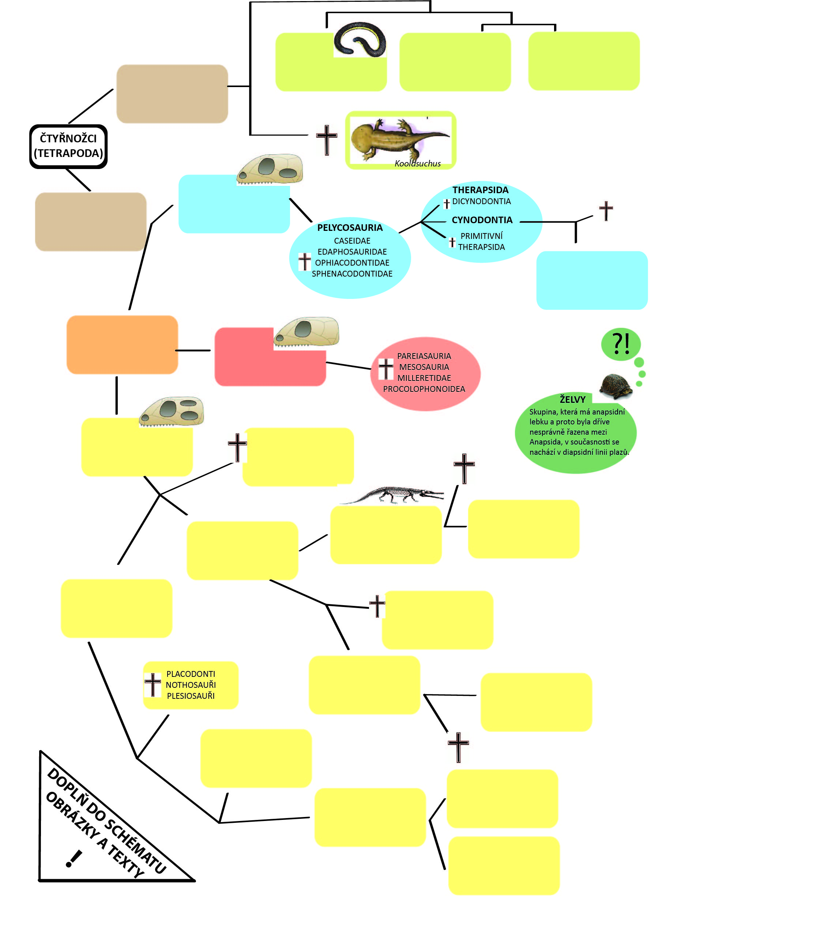

Příloha č. 4 – Texty a obrázky

Texty a obrázky k úkolu č. 1 (tisknout na A4).
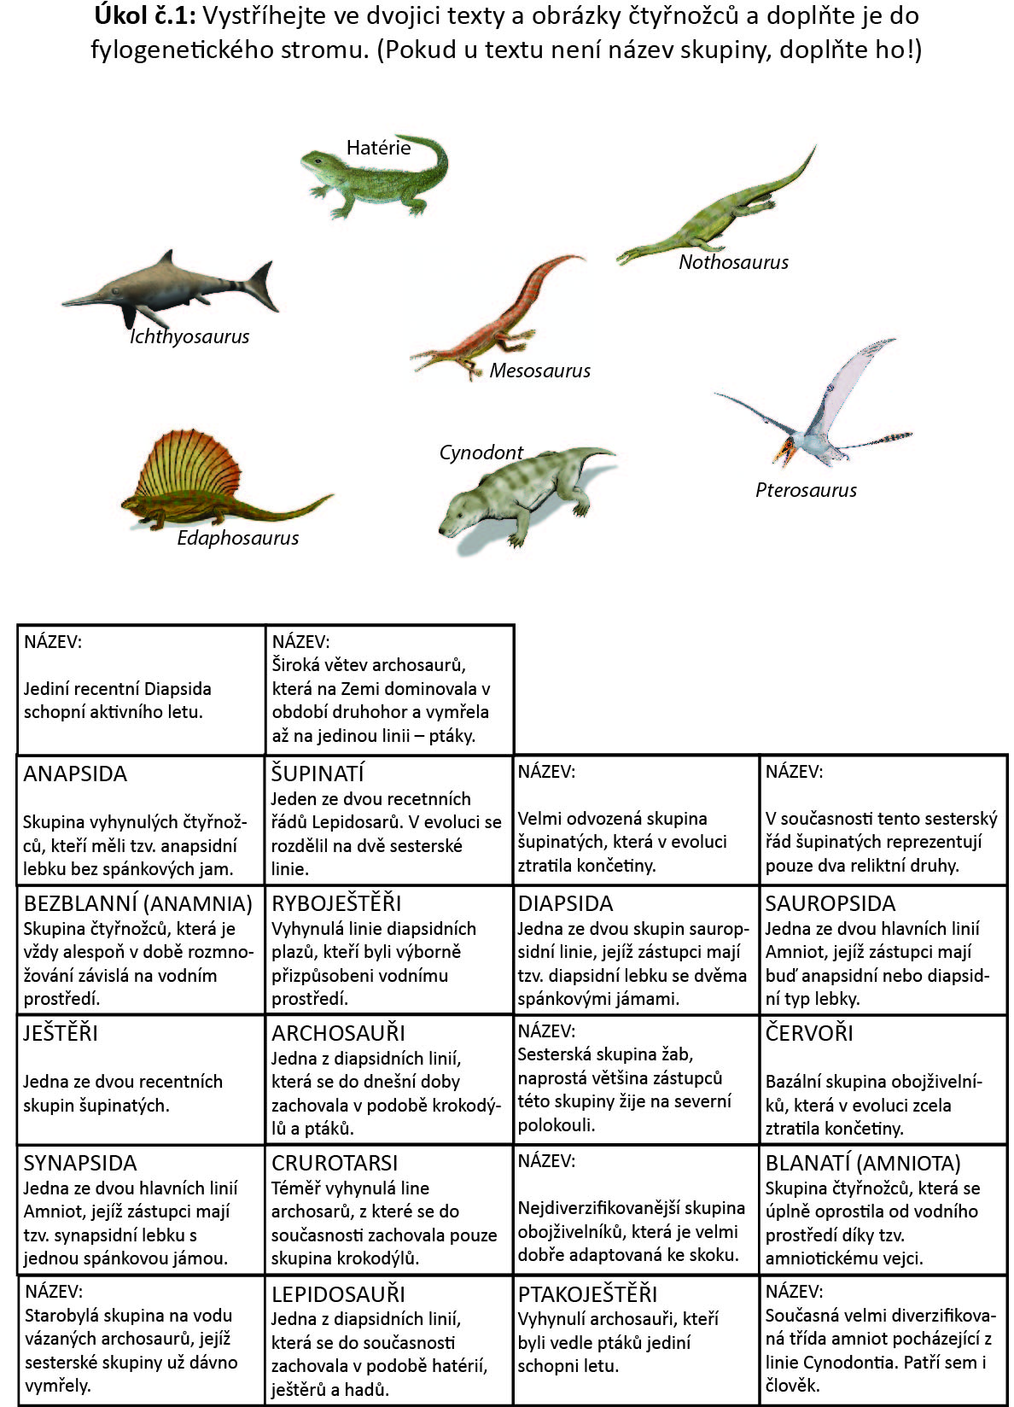

Příloha č. 5 – Fylogenetické schéma čtyřnožců vyplněné

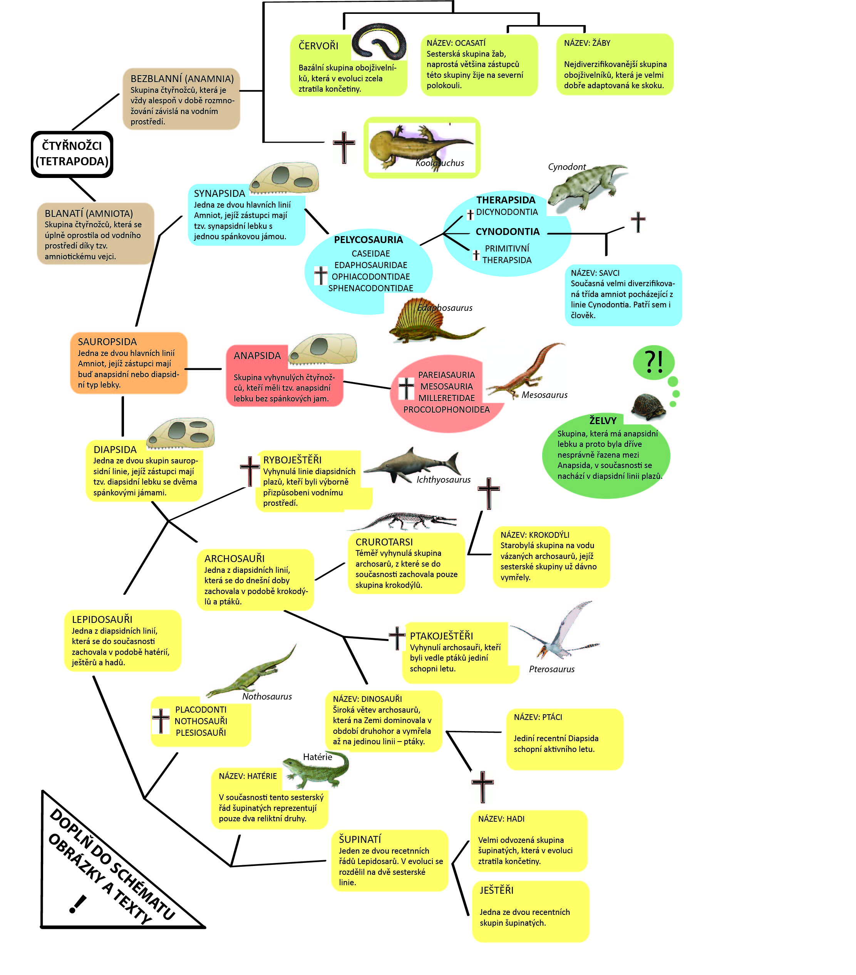

Příloha č. 6 – Kontrolní otázky pro žáky k úkolu č. 1

Otázky A:
- Do které linie čtyřnožců v současnosti řadíme želvy? (Diapsidní linie)
- Do které sauropsidní linie jste zařadili Mesosaura? Jaký znak na lebce ho sem řadí? (Anapsida, nemá spánkové jámy)
- Jak se nazývá současná skupina čtyřnožců, která vznikla z linie Cynodontia? (Savci)
- Jak se nazývá sesterská linie synapsida? (Sauropsida)
- Jak se nazývá nejodvozenější skupina obojživelníků? (Žáby)
- Do které diapsidní linie patří Ichtyosaurus? (Ryboještěři) Čím se vyznačují její zástupci? (Výborné přizpůsobení vodnímu prostředí)
- Jak se nazývá linie čtyřnožců, která v evoluci jako první a je stále v době rozmnožování závislá na vodě? (Bezblanní)
- Jak jsi pojmenoval(a) sesterskou skupinu žab, která žije převážně na severní polokouli? (Ocasatí)
- Uveď jméno jednoho vymřelého zástupce tzv. krytolebců – vymřelých obojživelníků. (Koolasuchus)
- Kam jste zařadili Edaphosaura? (Pelycosauria – Edaphosauridae) Dokážeš vymyslet, k čemu mu byl vysoký štít na zádech? (Termoregulace)
Otázky B:
- Která skupina sdílí amniotické vejce jako nejdůležitější znak? (Blanatí) Kam jste ji do schématu zařadili? (Sesterská skupina bezblanných)
- Kolik spánkových jam na lebce mají savci? (Jednu) Jak se nazývá celá linie, která se jednou spánkovou jámou na lebce vyznačuje? (Synapsida)
- Jak se nazývá skupina současných obojživelníků, která je sesterská ke všem ostatním recentním obojživelníkům? (Červoři) Co je jejich anatomická specialita? (Ztráta končetin)
- Jak se nazývají tři linie, na které se rozrůznila diapsida? (Ryboještěři, archosauři, lepidosauři)
- Z které diapsidní linie pochází Crurotarsi? (Archosauři) A jak se nazývá recentní skupina, která z Crurotarzých zbyla? (Krokodýli)
- Jak se Pterosauři nazývají česky? (Ptakoještěři)
- Jak se nazývá sesterská skupina ptakoještěrů? (Dinosauři)
- Která dinosauří linie jako jediná nevyhynula a žije dodnes? (Ptáci)
- Vyjmenuj vyhynulé linie lepidosaurů. (Placodonti, Nothosauři, Plesiosauři)
- Jak se nazývají dvě vzájemně sesterské linie, které vznikly ze šupinatých? (Hadi a ještěři)

Příloha č. 7 – Prázdné schéma velkých vymírání

Prázdné schéma k úkolu č. 2 (tisknout na A4).
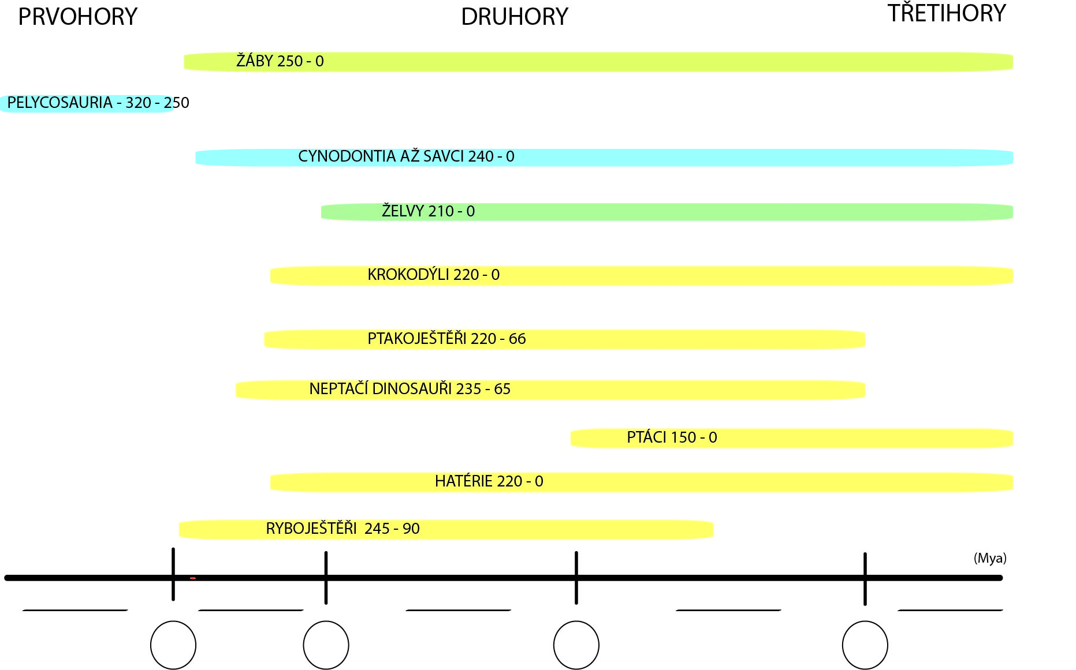

Příloha č. 8 – Vyplněné schéma velkých vymírání

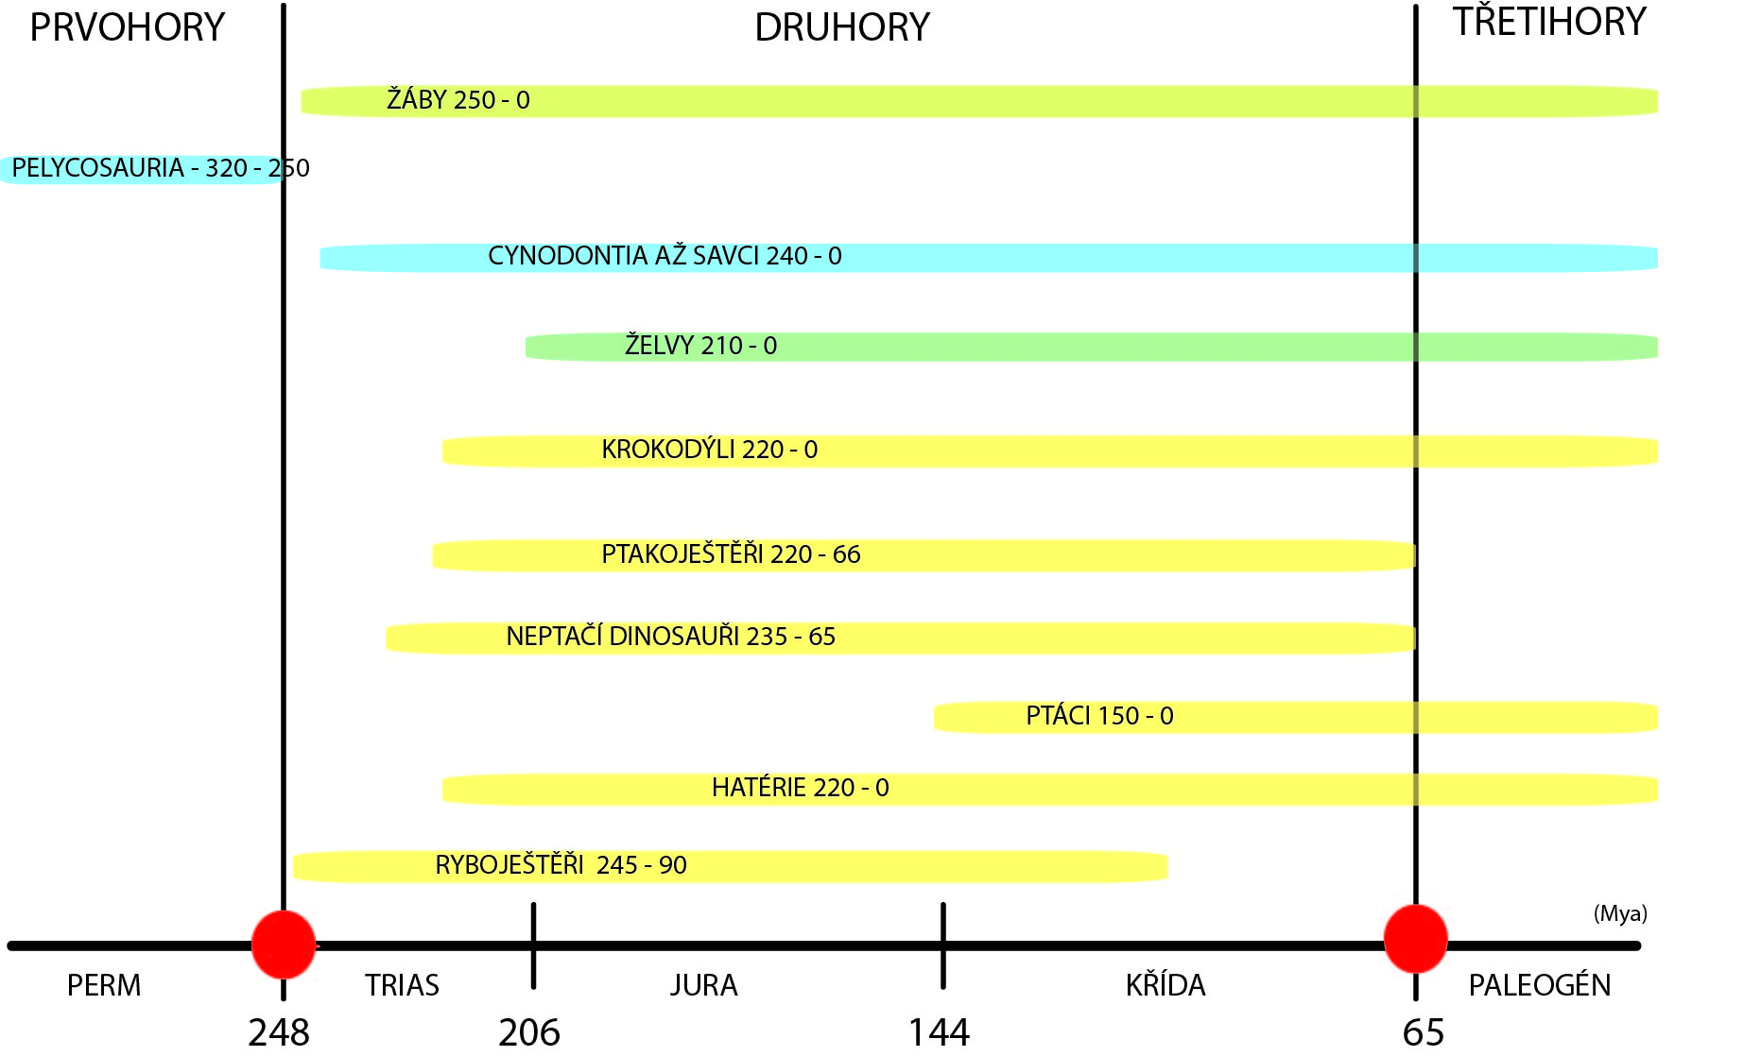

Příloha č. 9 – Texty pro žáky k úkolu č. 2

A: Úkol č. 2: Pracuj na následujících úkolech, dodržuj samostatnou práci a práci ve dvojici!
- Nastuduj si sám tento text:
V historii Země proběhlo mnoho dílčích vymírání druhů, největších pět se označuje jako tzv. velká pětka (anglicky „Big Five“). Vymírání, při kterém zmizelo nejvíce druhů, se odehrálo na konci permu před 248 miliony let na pomezí prvohor a druhohor. Při této tzv. permské krizi vyhynulo až 95% žijících druhů živočichů. Detailnější výčet z pohledu obratlovců ukazuje, že na konci permu vymřelo 75 % čeledí obojživelníků a 80 % čeledí plazů, celkem 70 % suchozemských čeledí obratlovců.
Ve vodách světového oceánu došlo k oteplování a ztrátě cirkulace mořských proudů, což zapříčinilo razantní pokles hladiny kyslíku a prakticky celý vodní sloupec se tak proměnil v anoxický. Na pevnině se zvyšovala teplota také a postupně vysychaly vodní zdroje. Čím dál větší váha se v literatuře přikládá masivní vulkanické činnosti probíhající v oblasti Sibiře, která během velmi krátké doby (cca 600 tisíc let) dokázala zásadně ovlivnit faunu konce prvohor. Někteří autoři sibiřskou sopečnou činnost považují přímo za spouštěč celého permského vymírání, protože způsobila únik velkého množství metanu do atmosféry, který zde na principu pozitivní zpětné vazby způsobil masivní skleníkový efekt. Z amniot mělo permské vymírání nejzásadnější vliv na velké synapsidní plazy z linie Pelycosauria, kteří tímto uvolnili prostor nejen navazující therapsidní linii, ale také nově vznikajícím archosaurům.
Vědecká diskuse o příčinách permské krize je velmi bouřlivá, objevilo se mnoho názorů na její průběh, převládá však názor, že příčin vymírání bylo hned několik a vzájemně se doplňovaly. Zároveň je důležité si uvědomit, že nešlo o jednorázovou katastrofu, ale o pozvolný proces, který vyústil v uvolnění množství ekologických nik, což umožnilo adaptivní radiaci modernějších obratlovců v triasu (248 – 206 Ma) a v juře (206 – 144 Ma).

- Vyber nejdůležitější informace a vysvětli je svému spolužákovi.

- Do přiloženého schématu společně vyplňte:
- 5x název historického období Země
- 4x časový údaj v milionech let
- 2x svislou čáru značící velké vymírání druhů

- Nyní si sám odpověz na otázky:
  - Na kdy je datován konec druhohor a začátek třetihor?
  - Jaké skupiny čtyřnožců nejvíce ovlivnilo vymírání na hranici křída/terciér?
  - Které skupiny toto vymírání přežily a jsou úspěšné dodnes?

B: Úkol č. 2: Pracuj na následujících úkolech, dodržuj samostatnou práci a práci ve dvojici!
- Nastuduj si sám tento text:
V historii Země proběhlo mnoho dílčích vymírání druhů, největších pět se označuje jako tzv. velká pětka (anglicky „Big Five“). U široké veřejnosti je určitě nejznámější vymírání na hranici mezi druhohorami a třetihorami, tedy na konci křídy před 65 miliony let, kdy z planety zmizeli dinosauři. Od doby, kdy byly na počátku 19. století objeveny první pozůstatky dinosaura, vzniklo na osmdesát různých teorií o příčině jejich zmizení. Některé si zde zmíníme.
První příčinou by mohla být masivní vulkanická činnost na indickém subkontinentu. Její dopady na faunu konce druhohor nejsou ještě zcela prostudovány, má se ale za to, že vyvolané znečištění, negativně ovlivnilo množství slunečního záření dopadajícího na zemský povrch a ten se následně začal ochlazovat. V dlouhodobém měřítku způsobilo ochlazení a nedostatek slunečního záření změny ve vegetaci, což ovlivnilo řadu býložravců i predátorů. Další příčinou vymírání by mohla být klesající hladina světového oceánu. Během krátké doby byla odkryta souš v rozměrech srovnatelná s dnešní rozlohou Afriky. Vznik pevninských mostů mezi kontinenty umožnil migraci dříve oddělených druhů živočichů, což zvýšilo míru kompetice mezi nimi. Obnažení velkých ploch souše navíc podpořilo střídání extrémních teplot během roku a další celkové ochlazování planety.
Za další (a možná hlavní) spouštěč vymírání se považuje dopad obřího kosmického tělesa do oblasti dnešního poloostrova Yukatán v Mexiku, který vytvořil kráter o průměru 150 km, obrovské vlny tsunami a do ovzduší vrhnul ohromné množství prachu a popela. Znečištění ovzduší na dlouhou dobu zabránilo průchodu slunečních paprsků k celému zemskému povrchu, což vedlo k ochlazení planety a kolapsu fotosyntézy. Na hranici křídy a paleogénu zmizeli všichni velcí plazi – dinosauři, ptakoještěři, ryboještěři, plesiosauři i mosasauři, zatímco žáby, ocasatí, ještěři, želvy, krokodýli, ptáci a savci přežili.

- Vyber nejdůležitější informace a vysvětli je svému spolužákovi.

- Do přiloženého schématu společně vyplňte:
- 5x název historického období Země
- 4x časový údaj v milionech let
- 2x svislou čáru značící velké vymírání druhů

- Nyní si sám odpověz na otázky:
  - Na kdy je datován konec prvohor a začátek druhohor?
  - Jaké skupiny čtyřnožců nejvíce ovlivnilo vymírání na konci permu?
  - Kterým skupinám se po tomto vymírání nejvíce dařilo?

Autorské řešení k otázkám Úkolu č. 2, dílčí úkol d:
Správné odpovědi jsou uvedeny modře v závorkách.
Kategorie A:
  - Na kdy je datován konec druhohor a začátek třetihor?
(před 65 miliony let)
  - Jaké skupiny čtyřnožců nejvíce ovlivnilo vymírání na hranici křída/terciér?
(ptakoještěry, neptačí dinosaury, ryboještěry)
  - Které skupiny toto vymírání přežily a jsou úspěšné dodnes?
(žáby, savci, želvy, krokodýli, ptáci, hatérie)

Kategorie B:

  - Na kdy je datován konec prvohor a začátek druhohor?
(před 248 miliony let)
  - Jaké skupiny čtyřnožců nejvíce ovlivnilo vymírání na konci permu?
(pelykosaury)
  - Kterým skupinám se po tomto vymírání nejvíce dařilo?
(ryboještěrům, dinosaurům, ptakoještěrům)

Příloha č. 10 – Rozřazovací hra

- V triasu jsem byl velmi rozšířený druh z linie lepidosaurů. Uměl jsem se dobře pohybovat pod vodou ale i na pobřeží, podobně jako tuleni. Nejčastěji jsem lovíval ryby.

- Patřím mezi vyhynulé příbuzné dnešních moderních obojživelníků. Žil jsem na počátku a křídy spolu s krokodýly jsem hrál v ekosystému důležitou roli vodního predátora.

- Patřím do vyhynulé linie plazů bez spánkových jam. Nikdy jsem nebýval velký predátor, lovil jsem spíše menší kořist, například korýše.

- Pod tímto názvem se nás skrývá celá řada včetně moderních savců a všichni společně patříme do linie therapsidů. Když na Zemi vládli dinosauři, bývali jsme malí a nenápadní, ale pak přišel náš čas.

- Všichni jsme se objevili v druhohorách a bohužel jsme v nich také svoje putování ukončili. Byla to tehdy paráda, bývali jsme první obratlovci, kteří mohli létat.

- Vznikly jsme už v druhohorách a zažily dinosaury, teď už přežíváme jen na ostrovech kolem Nového Zélandu.

- Jsem býložravec, který se na Zemi vyskytoval ještě dávno před dinosaury. A jestli se ptáte, proč mám na zádech takovou zvláštnost, tak vězte, že mi to štít pomáhá se ohřívat a ochlazovat.

- Možná vypadám trochu jako delfín, ale do téhle synapsidní sebranky rozhodně nepatřím, to jsou mi milejší moji příbuzní – krokodýli, ptáci a hatérie.

- Mesosaurus
- Cynodont
- Nothosaurus
- Koolasuchus
- Edaphosaurus
- Ichtyosaurus
- Pterosaurus
- Hatérie
Správné kombinace: 1c, 2d, 3a, 4b, 5g, 6h, 7e, 8f

